СОДЕРЖАНИЕ

Введение…….……………………………………………………………………..5
1 Проектная деятельность в сфере ИТ: проблемы организации, мониторинга
и управления проектами….………………………………………………….....6
1.1 Основные понятия и определения проектной деятельности………..……6
1.2 Проблемы организации проектов и способы их решения……………..…8
1.3 Общие принципы управления проектами в сфере ИТ………………......18
2 Мониторинг и управление ресурсами на примере УП «Авент-Софт»….....28
2.1 Методы и принципы мониторинга ИТ-ресурсов…….…….….…......…..28
2.2 Управление ИТ-ресурсами…………………………………………..……32
2.3 Анализ проектной деятельности УП «Авент-Софт»……………………38
3 Разработка программного средства поддержки мониторинга и
управления ресурсами.………………………………………...….….…….….41
3.1 Функциональная модель системы……………………………………..….41
3.2 Модели представления системы и их описание…………………….…...44
3.3 Информационная модель системы и ее описание…………………..…...49
3.4 Обоснование выбора технических приёмов программирования…….....52
3.5 Результаты тестирования разработанной системы и оценка
выполнения задач…..……………………………………………...………61
4 Технико-экономическое обоснование системы поддержки процессов
мониторинга и управления ресурсами…….……………….....……………...72
4.1 Смета затрат и цены программного обеспечения………………….……72
4.2 Оценка экономической эффективности ПО у пользователя………..…..80
5 Оптимизация зрительного взаимодействия оператора со средствами
отображения информации на основе ЭЛТ………..…………..……..………84
5.1 Особенности зрительного восприятия информации и формирование
утомления зрительного анализатора оператора………………………....84
5.2 Инженерно-психологические требования к средствам отображения
информации (СОИ) и их расположению в рабочем пространстве…..…86
5.3 Требования к организации, качественным и количественным
характеристикам освещения рабочего места оператора и их
реализация. Оптимизация режима труда и отдыха оператора……….....87
Заключение……………………………………………………………………….90
Список использованных источников …………………………………………91
Приложение А Функциональная модель «Автоматизация
бизнес-процессов» ……..............................................................69
Приложение В Спецификация системы..............................................................71
Приложение Г Листинг программы.....................................................................72
ВВЕДЕНИЕ

От того, насколько эффективно используется ресурсы в программной деятельности, зависит успех любого ИТ-предприятия. Это влияет на качество конечного продукта и соблюдение сроков поставки продуктов и услуг.
Руководители предприятий в любой момент времени должны знать, какими ресурсами они располагают, насколько эффективно используются эти ресурсы, какую прибыль они приносят. Для успешной работы компании всегда необходимо иметь самую актуальную, достоверную и полную информацию, анализ которой позволяет оперативно реагировать на изменения на рынке.
В настоящее время программные средства для управления проектами являются очень актуальными, т.к. многие компании совершенствуют систему управления и изменяют свою структуру с целью повышения эффективности, особенно в сфере информационных технологий. Руководство большинства компаний задумывается о внедрении процедур регулярного менеджмента, что возможно только при наличии интегрированной системы управления. В связи с этим остро встают вопросы повышения оперативности, достоверности и ясности информации о программной деятельности для принятия эффективных оперативных и стратегических решений.
Целью данного дипломного проекта является повышение эффективности и качества проектной деятельности путем автоматизации процессов мониторинга и управления ресурсами.
Для достижения поставленной цели необходимо:
- изучить особенности организации и управления проектной деятельностью;
- исследовать принципы и методы мониторинга;
- проанализировать методы и средства управления ресурсами проекта;
- разработать систему поддержки процессов мониторинга и управления ресурсами.
Плюсы проектного управления – нацеленность на результат, постоянное взаимодействие с заказчиками и клиентами, инновационность, измеримость реализации конкретной задачи.
1 Проектная деятельность в сфере ИТ: проблемы организации, мониторинга и управления проектами

1.1 Основные понятия и определения проектной деятельности

Для формализации описания проектной деятельности рассмотрим основные определения, такие как: проект, проектирование, программное обеспечение и т.д.
Проект – это совокупность описаний свойств создаваемого или модифицируемого объекта, события или системы, которые подлежат реализации.
Гарольд Керцнер определяет проект как произвольный ряд действий или задач, имеющий определенную цель, которая будет достигнута в рамках выполнения некоторых заданий, характеризующихся определенными датами начала и окончания, пределами финансирования (в случае прикладного проекта) и ресурсами (деньги, трудозатраты, оборудование).
Джеймс Льюис рассматривает проект как одноразовую работу, которая имеет определенные даты начала и окончания, ясно определенные цели, возможности и, как правило, бюджет. Это действия, отличающиеся от повторяющихся операций, таких как производство, обработка заказа и т.д. В данном случае идет речь о специфическом действии, имеющем определенные цели [1].

Итак, исходя из вышесказанного, можно выделить основные характеристики проекта:
- Цель. У проекта должна быть четко определена цель или ряд целей. В ходе осуществления проекта должен быть получен какой-либо результат. Если проект имеет много целей, то они должны быть связаны между собой и не конфликтовать друг с другом.
- Момент начала и завершения действий. Проект – это продукт временного приложения усилий. Он должен иметь четко определенные начало и конец действий, обычно выражаемое в виде каких-либо дат. Поддержка ПО обычно представляет собой продолжающиеся проекты, которые происходят в его пределах, например, как отдельные версии.

Зная основные характеристики проекта, можно перечислить признаки, определяющие, что деятельность является проектом:
- если цель изначально определена и незначительно меняется в процессе выполнения работ;
- если деятельность является управляемой, то есть внешние зависимости не превышают возможности влияния на деятельность;
- если ограничения деятельности изначально определены (сроки, ресурсы, время, качество, допустимый уровень рисков);
- если результат уникален.

1.2 Проблемы организации проектов и способы их решения

C 1960-х годов в мире существует проблема непонимания важности управления проектами. Считалось, что менеджмент проектов не имеет особого практического смысла и весьма нецелесообразен. Подобная проблема была типичной до 1968, когда состоялась конференции NATO, посвященная проблемам программного инжиниринга. Один из результатов

1.2.1 Определение рисков, связанных с выполнением проектов. В силу своей уникальности проектная деятельность связана со многими рисками, работа с которыми выделена в отдельное направление — управление рисками.
Риск – это событие, способное (в случае его реализации) оказать влияние на ход выполнения проекта. Риски существуют во всех проектах, но не всегда реализуются. Риск, который реализовался, превращается в проблему.

1.3 Общие принципы управления проектами в сфере ИТ

1.3.1 Управление проектами – область деятельности, в ходе которой определяются и достигаются четкие цели при балансировании объемом работ, ресурсами (такими как время, деньги, труд, материалы, энергия, пространство и др.), временем, качеством и рисками в рамках некоторых проектов, направленных на достижение определенного результата при указанных ограничениях.

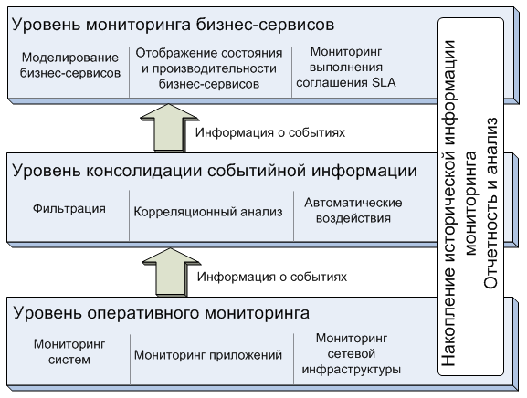

Рисунок 2.1 – Логическая архитектура системы комплексного мониторинга

Уровень оперативного мониторинга отвечает за получение в режиме реального времени данных о функционировании элементов ИТ-инфраструктуры предприятия: сети, каналов, серверов, устройств хранения, ОС, БД, промежуточного и прикладного ПО и пр. Мониторинг ИТ-инфраструктуры реализуется одним из двух способов: с помощью агентов мониторинга, установленных непосредственно на объекте или с помощью удаленных запросов с применением протокола сетевого управления [5].

Все функции, реализованные в программе поддержки процессов мониторинга и управления ресурсами, представлены в таблице 4.1.

Таблица 4.1 – Функции программного обеспечения
Номер | Наименование (содержание) функций | Объем функции V_{i}
101 | Организация ввода информации | 150
102 | Контроль, предварительная обработка и ввод информации | 450
201 | Генерация структуры БД | 4300
204 | Обработка наборов и записей БД | 2670
208 | Организация поиска и поиска в БД | 5480
707 | Графический вывод результатов | 480
Итого |  | 13 530

Общий объем (V_{о}) программного продукта определяется исходя из количества и объема функций, реализуемых программой:

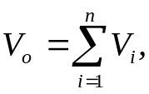 (4.1)

где V_{i} – объем отдельной функции ПО;
n – общее число функцией.

В таблице 4.2 приведены все исходные данные, используемые для расчетов трудоемкости проекта и сметы затрат ПО.

Таблица 4.2 – Исходные данные
Наименование показателей | Обозна-чение | Единицы измерения | Значе-ние
1 | 2 | 3 | 4
Категория сложности | - | - | 2
Нормативная трудоемкость | Т_{н} | чел/дн | 356
Коэффициент сложности ПО | К_{с} | - | 1,07
Коэффициент, учитывающий степень использования при разработке стандартных модулей | К_{т} | - | 0,6
Коэффициент, учитывающий степень новизны ПО | К_{н} | - | 0,7
Эффективный фонд времени одного работника | Ф_{эф} | дн. | 231
Срок разработки проекта | Т_{р} | лет | 0,33
Месячная тарифная ставка 1-го разряда | Т_{м1} | руб. | 77 000
Тарифный коэффициент (для руководителя проекта) | Т_{к} | - | 3,04
Тарифный коэффициент (для инженера-программиста) | Т_{к} | - | 2,48
Среднемесячная норма рабочего времени | Ф_{р} | - | 170
Продолжительность рабочего дня | Т_{ч} | ч | 8
Коэффициент премирования | К | - | 1,5
Норматив дополнительной заработной платы исполнителей | 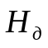 | % | 20

Продолжение таблицы 4.2
1 | 2 | 3 | 4
Норматив отчислений в фонд социальной защиты населения и обязательного страхования | 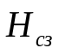 | % | 35
Норма расхода материалов от основной заработной платы | 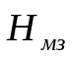 | % | 3
Цена одного машино-часа | 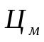 | руб. | 700
Норматив расхода машинного времени на отладку 100 строк исходного кода |  | машино-часов | 12
Норматив командировочных расходов | 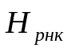 | % | 30
Норматив прочих затрат | 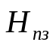 | % | 20
Норматив накладных расходов | 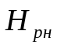 | % | 60
Норматив отчислений в республиканский бюджет | 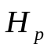 | % | 1
Ставка налога на добавленную стоимость | 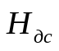 | % | 18
Норматив расходов на освоение ПО | 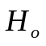 | % | 10
Норматив расходов на сопровождение ПО | 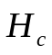 | % | 20
Уровень рентабельности | 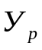 | % | 25
Ставка налога на прибыль | 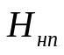 | % | 24

Если рассматривать разработку программы поддержки процессов мониторинга и управления ресурсами как совокупность определенных стадий, то трудоемкость следует определять отдельно на каждой из таких стадий как: техническое задание, эскизный проект, технический проект, рабочий проект и внедрение.

Таблица 4.3 – Расчет уточненной трудоемкости ПО и численности исполнителей по стадиям
Показатели | Обозна-чение | Стадии |  |  |  |  | Итого
Показатели | Обозна-чение | ТЗ | ЭП | ТП | РП | ВН | Итого
Нормативная трудоемкость (чел/дн.) | Т_{нi} | 36 | 28 | 32 | 206 | 53 | 356
Удельный вес трудоемкости | d_{стi} | 0,1 | 0,08 | 0,09 | 0,58 | 0,15 | 1
Коэффициент учитывающий использование типовых программ | К_{т} | - | - | - | 0,6 | - | -
Коэффициент новизны | К_{н} | 0,7 | 0,7 | 0,7 | 0,7 | 0,7 | -
Срок разработки (лет) | Т_{Р} | 0,02 | 0,03 | 0,05 | 0,2 | 0,03 | 0,33
Уточненная трудоемкость (чел/дн.) | Т_{у} | 26,66 | 21,33 | 24,00 | 92,79 | 40,00 | 204,78

Трудоемкость стадий определяется по формуле:

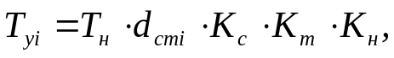 (4.3)

где Т_{н} – нормативная трудоемкость;
d_{стi} – удельный вес трудоемкости i-й стадии разработки ПО в общей
трудоемкости разработки ПО;
К_{с} – коэффициент, учитывающий сложность ПО;
К_{т} – поправочный коэффициент, учитывающий степень
использования при разработке стандартных модулей;
К_{н} – коэффициент, учитывающий степень новизны ПО.

Затраты на сопровождение ПО (Р_{сi}) рассчитываются по формуле:

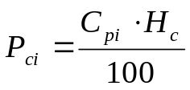 (4.14)

где Н_{о} – норматив расходов на сопровождение, %.
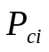 = 8 361 276 ⋅ 20 / 100 = 1 672 255 руб
Общая сумма расходов на разработку ПО, включая расходы на освоение и сопровождение, будет следующая:
Список использованных источников

- Владимир Иванов (MS Project MVP) и Владимир Либерзон (PMP) «Изучение MS Project». С-Пб, 2002.
- Богданов Вадим Валерьевич «Управление проектами в Microsoft Project 2007». С-Пб.: «Питер», 2007.
- Сингаевская Галина Ивановна «Управление проектами», Москва, 2008г.

ПРИЛОЖЕНИЕ А
(обязательное)

Функциональная модель «Автоматизация бизнес-процессов»

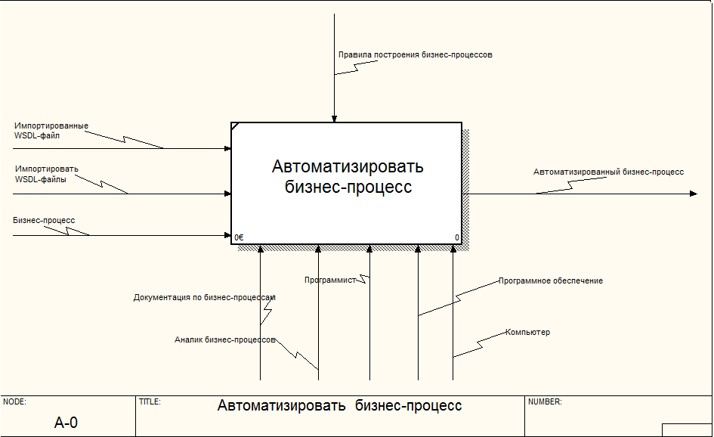
Рисунок А.1 – Контекстная диаграмма
Приложение Б
(обязательное)

Функциональная модель

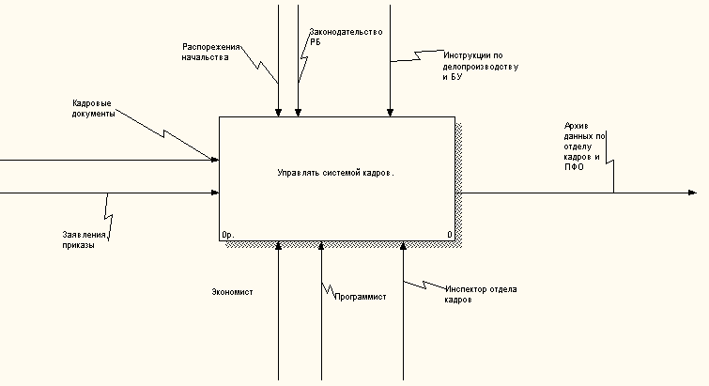

Рисунок Б.1. Контекстная диаграмма

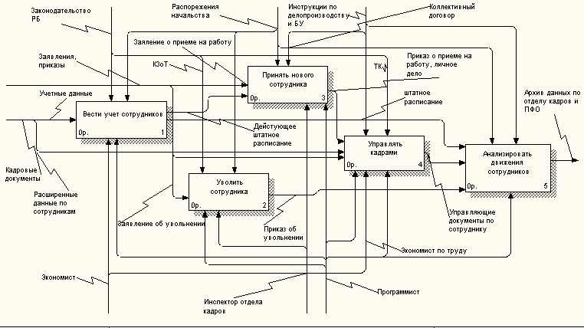

Рисунок Б.2. Декомпозиция контекстной диаграммы
Продолжение приложения Б

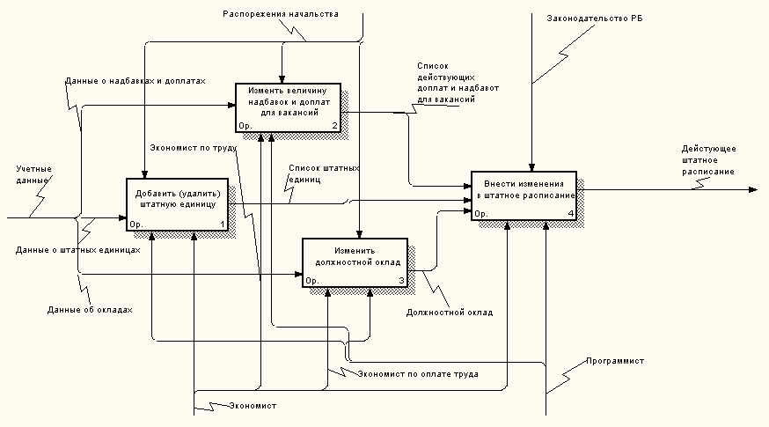

Рисунок Б.3. Декомпозиция блока «Вести учет сотрудников»

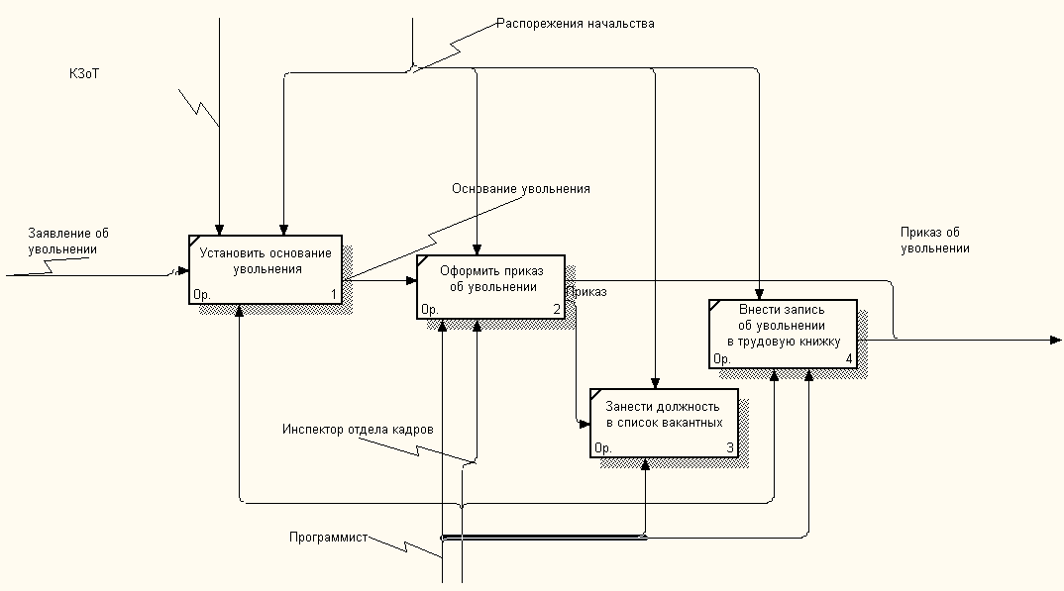

Рисунок Б.4. Декомпозиция блока «Уволить сотрудника»

